**Erstellen Sie eine kombinierte ASP.NET Core Web-Api und Web-Anwendung**

Vorlage: **ASP.NET Core leer**

Anwendungsname: **Buchverwaltung**

**Teil Konfiguration**

**Port:** 5216

**Program.cs**

Übernehmen Sie die Konfiguration für Web-Anwendung (rechts)

Zur Info: Unterschiede reine Web-Api (links) vs. HTML-seitenbasierte Web-Anwendung (rechts):

Ein Bild, das Text, Screenshot, Schrift, Zahl enthält.

**Teil Allgemein**

**Ordner hinzufügen:**

* Controllers
* Data
* Models
* Views

Erstellen Sie in **Models** eine Klasse **Buch** mit Eigenschaften:

**Id, Titel, Autor, Erscheinungsjahr**

Erstellen Sie im **Data** eine statische Klasse **BuchData**, um Bücher in einer static List speichern zu können.

**Teil Web-Api**

Erstellen Sie im Controllers **BuchApiController.cs** mit folgenden Methoden:

[HttpPost]

public IActionResult **Hinzufuegen**([FromBody] Buch buch)

[HttpGet("{id}")]

public IActionResult **GetBuch**([FromRoute] int id)

[HttpGet]

public IActionResult **GetBuecher**()

und programmieren Sie diese fertig.

Testen Sie die Methoden mit Fiddler auf korrekte Funktionalität.

**Teil Web-Anwendung**

Erstellen Sie im Controllers **BuchController.cs**, dass von **Controller** ableitet mit den folgenden Methoden:

[HttpGet]

public IActionResult **Erfassen**()

[HttpPost]

public IActionResult **Erfassen**(Buch buch)

[HttpGet]

public IActionResult **Liste**()

**Ansichten (Views) hinzufügen**

1. Markieren Sie die Methode **Erfassen** und wählen Sie im Kontextmenü „**Ansicht hinzufügen**“

Ein Bild, das Text, Screenshot, Software, Multimedia-Software enthält.

Ein Bild, das Text, Screenshot, Software, Multimedia-Software enthält.

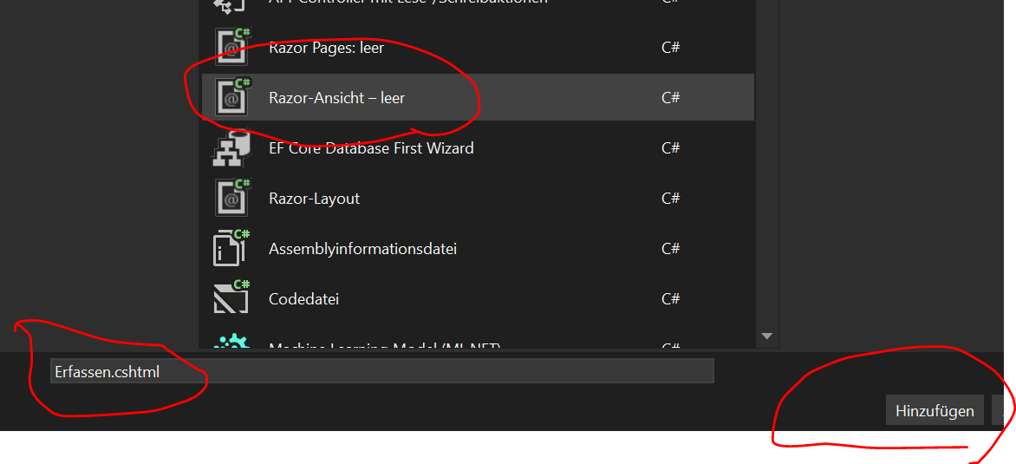

1. Erstellen Sie im Ordner Views **_ViewImports.cshtml** mit folgendem Inhalt:

@addTagHelper *, Microsoft.AspNetCore.Mvc.TagHelpers

1. Befüllen Sie **Erfassen.cshtml** mit entsprechender Eingabemaske, die dem Erfassen von Buchdaten dienen soll.

Wiederholen Sie die Schritte 1 und 3 mit der Buchcontroller-Methode **Liste()** (entspr. angepasst, mit Dateinamen **Liste.cshtml**)

Ein Bild, das Text, Screenshot, Software, Multimedia-Software enthält.

Starten Sie die Anwendung und testen Sie sie im Webbrowser und via Fiddler.